Лабораторная работа 6

Поиск файлов. Перенаправление ввода-вывода. Просмотр запущенных процессов

Генералов Даниил, НПИ-01-21, 1032212280

Содержание

# 1 Цель работы

Целью данной работы является ознакомление с инструментами поиска файлов и фильтрации текстовых данных и приобретение практических навыков по управлению процессами (и заданиями), по проверке использования диска и обслуживанию файловых систем.

# 2 Задание

В рамках работы нужно:

* Использовать инструменты find и grep для поиска файлов
* Использовать операторы >, >> и | для перенаправления вывода
* Использовать оператор & для запуска процессов в фоне и команду ps для просмотра запущенных процессов

# 3 Теоретическое введение

Почти все командные интерпретаторы, поддерживающие взаимодействие между программами, являются уни-типизированными по строкам: программы могут передавать друг другу строковые значения, будь то как аргументы или через перенаправление ввода-вывода. Благодаря тому, что все операции имеют один и тот же тип принимаемых и возвращаемых значений, несколько более простых программ можно связывать вместе, чтобы делать одну более сложную операцию. Используя программы вроде grep, которые манипулируют вводом по определенным правилам, можно модифицировать данные в цепочке программ.

# 4 Выполнение лабораторной работы

Первым шагом лабораторной работы предлагается зайти в систему под правильным именем пользователя. Не совсем понятно, из-за чего это действие прописано здесь, когда в предыдущих лабораторных работах этого не было, но в интересах полноты я показываю, как это делаю, на рис. 1.

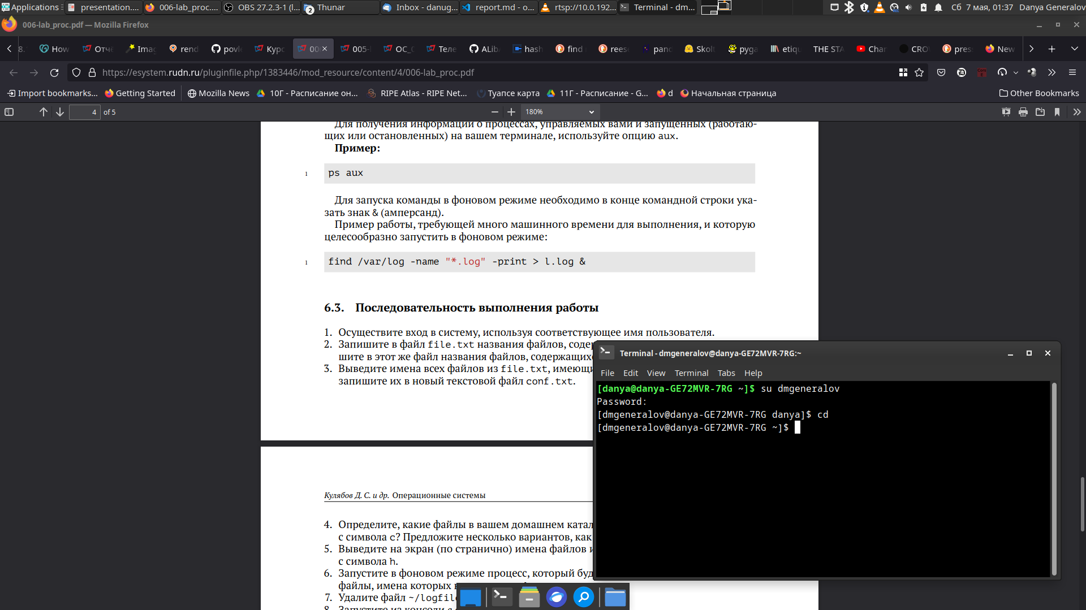

Рис. 1: Вход в систему

Затем нужно создать файл, содержащий список названий файлов в домашней директории, и список файлов в /etc. Чтобы было видно, что первый шаг получился, я создал несколько тестовых файлов в домашней директории в формате test_fileX_Y, где X и Y – значения, меняющиеся от a до e и от 1 до 5. Это можно увидеть на рис. 2.

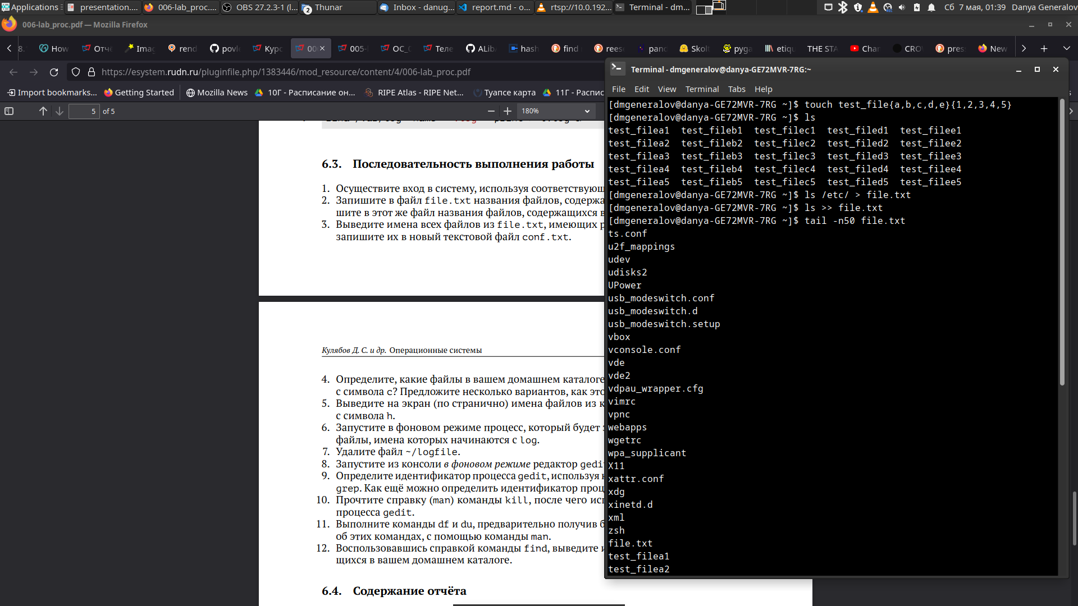

Рис. 2: Создание списка файлов

Третьим шагом нужно отфильтровать этот список, оставив только строки, заканчивающиеся на .conf. Для этого мы используем команду grep, указывая, что нужно оставить только строки, в которых есть точка, затем буквы conf, затем строка заканчивается. В результате строк стало примерно в 4 раза меньше, как видно из вывода wc на рис. 3.

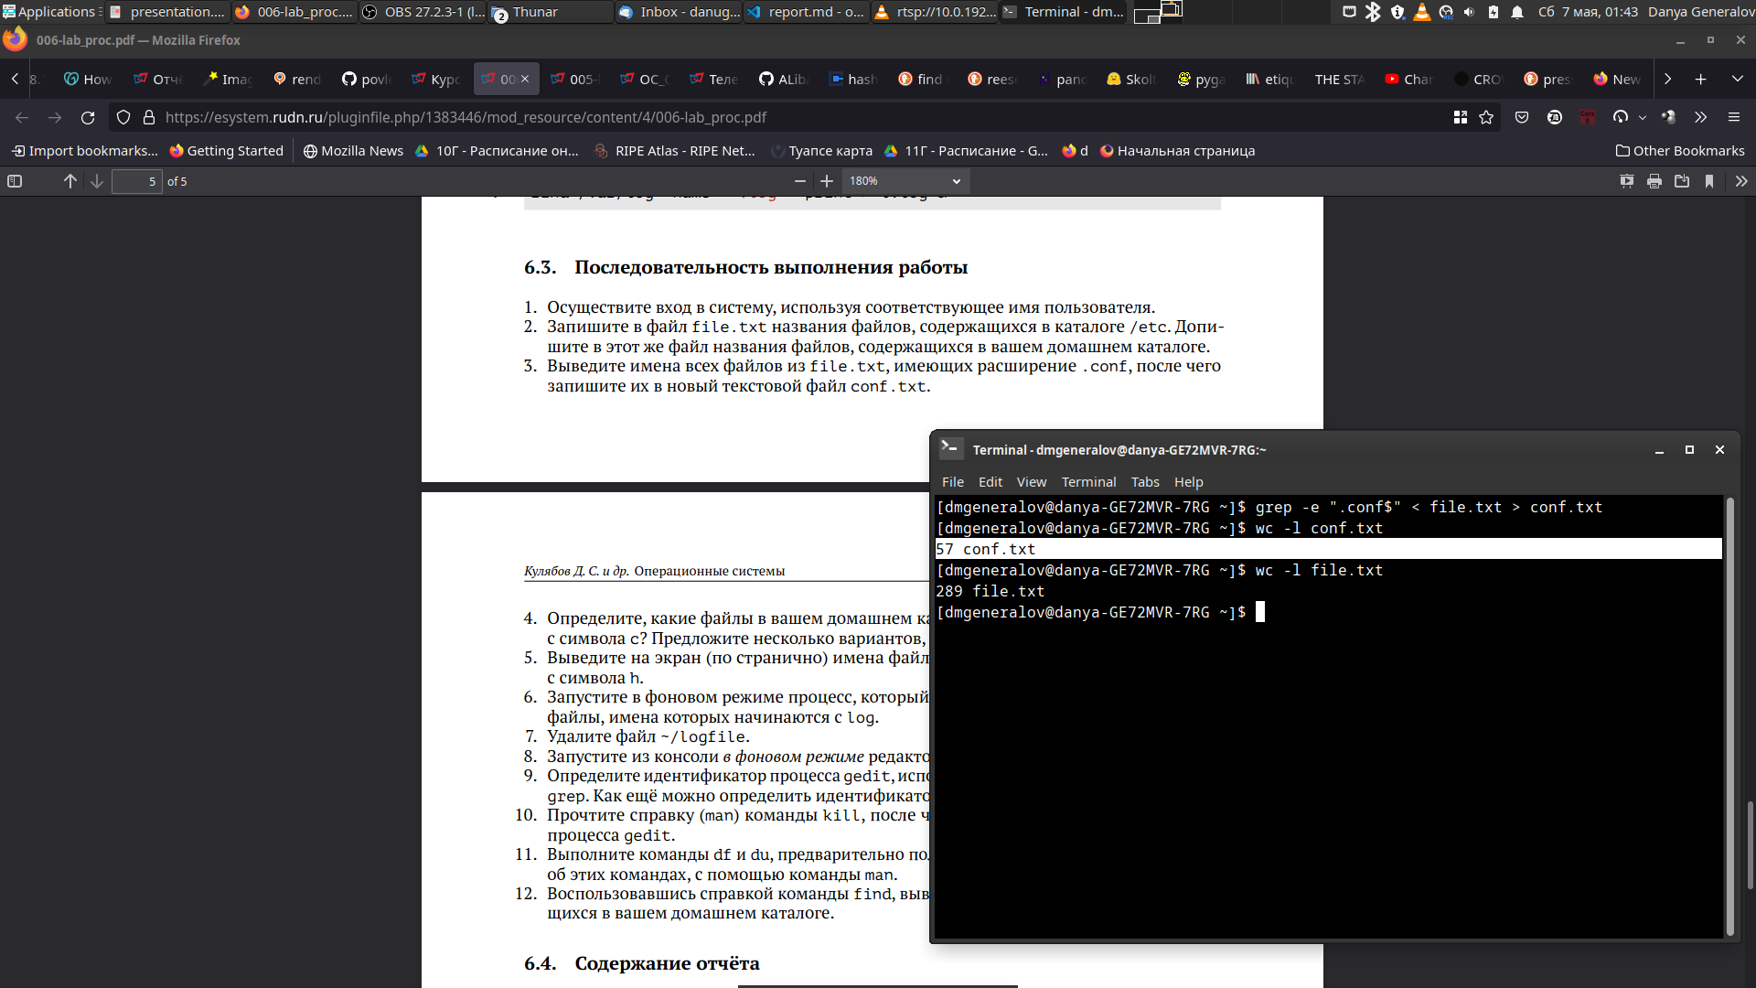

Рис. 3: Фильтрация списка файлов

Затем нужно посмотреть на список файлов в домашней директории, начинающихся на букву c. Для этого я предлагаю три варианта: используя команду ls с glob-последовательностью, отфильтровав вывод ls через grep, или используя find с особенным форматом вывода. Чтобы вывод был более интересным, я также создал несколько тестовых файлов на рис. 4.

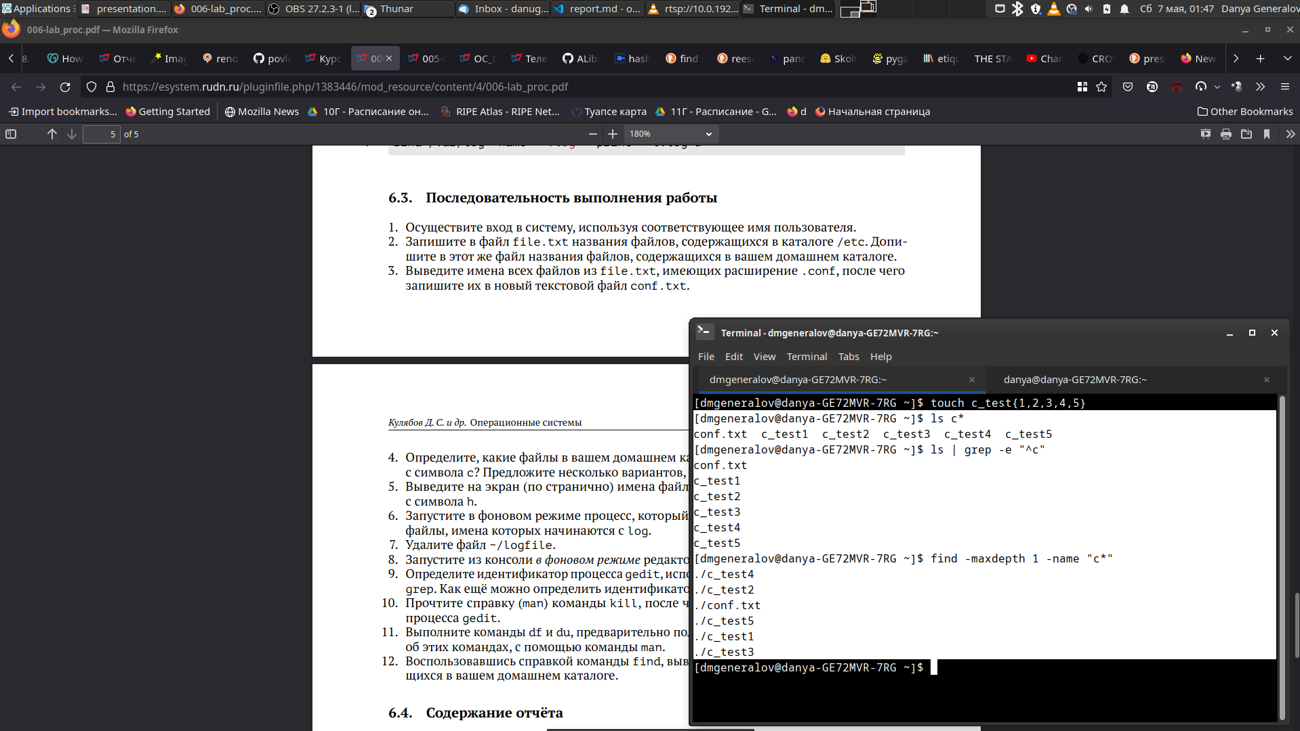

Рис. 4: Просмотр файлов в домашней директории по фильтру

После этого мы используем тот список файлов, который мы создали, чтобы ответить на вопрос про то, какие файлы подходят фильтру там. Поскольку у нас в домашней директории нет таких файлов, а в /etc они есть, но их мало, то результат помещается на одну страницу, хотя мы используем more, которая разбивает вывод на страницы. Поэтому все такие файлы можно увидеть на рис. 5.

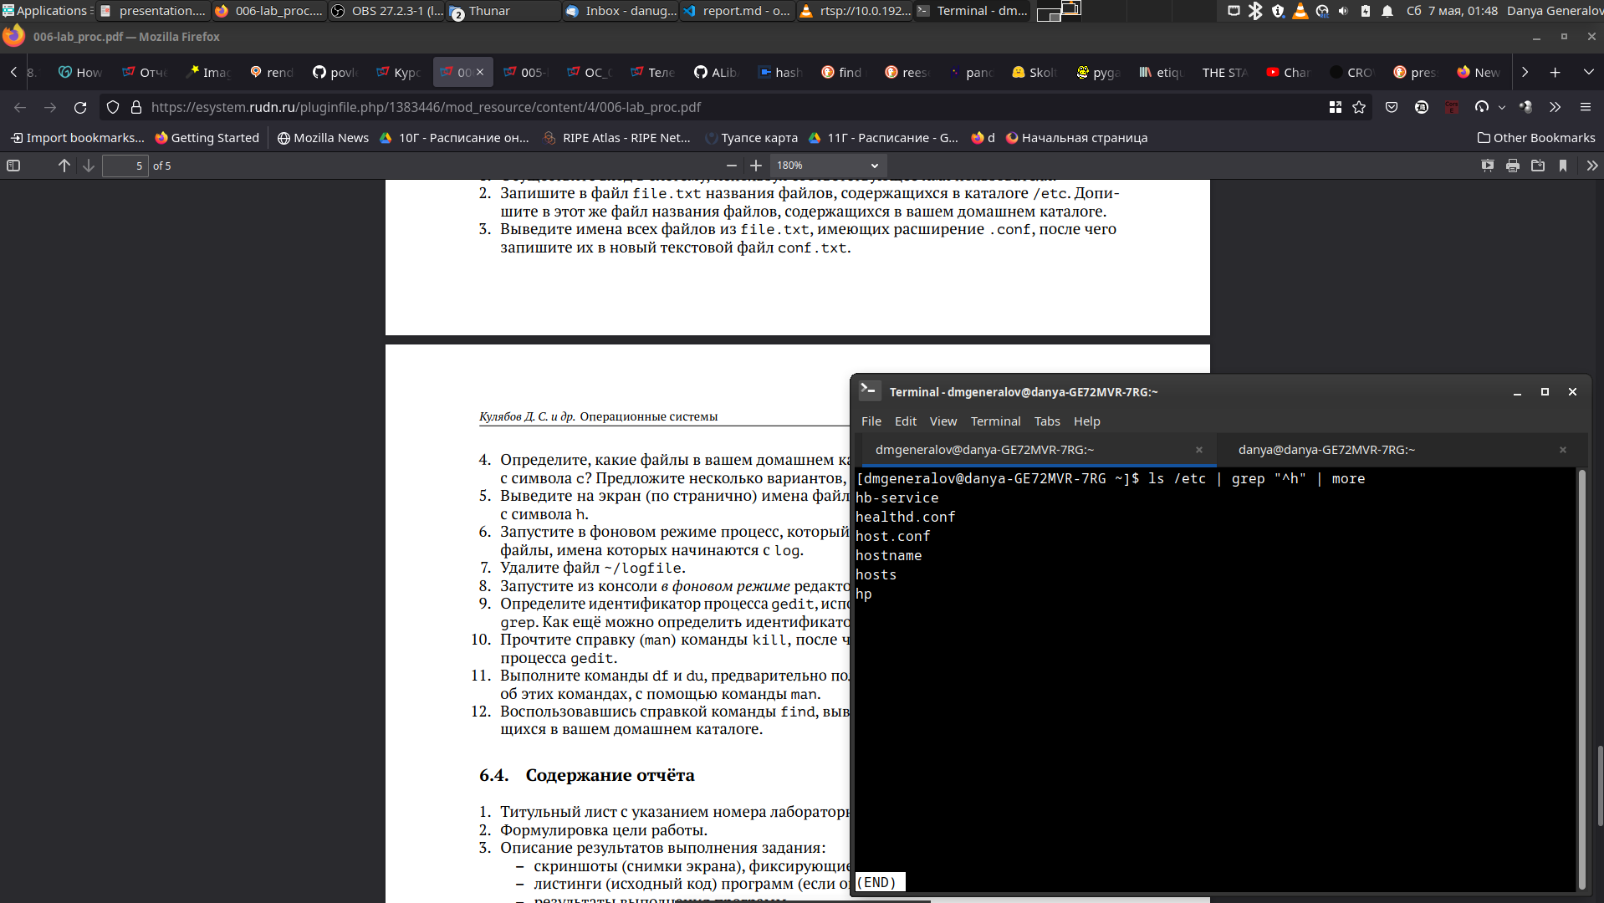

Рис. 5: Просмотр файлов в домашней директории по фильтру

Следующие два шага связаны с тем, чтобы просканировать весь диск в фоне. Для этого нужно запустить программу find, перенаправить ее вывод в файл, затем опустить ее в фон, добавив амперсанд (&) в конце строки. Пока файл записывается, можно посмотреть на его промежуточный вывод, и после того как сканирование завершено и программа find закрылась, в терминале появится сообщение об этом, как видно на рис. 6. После этого мы удаляем файл.

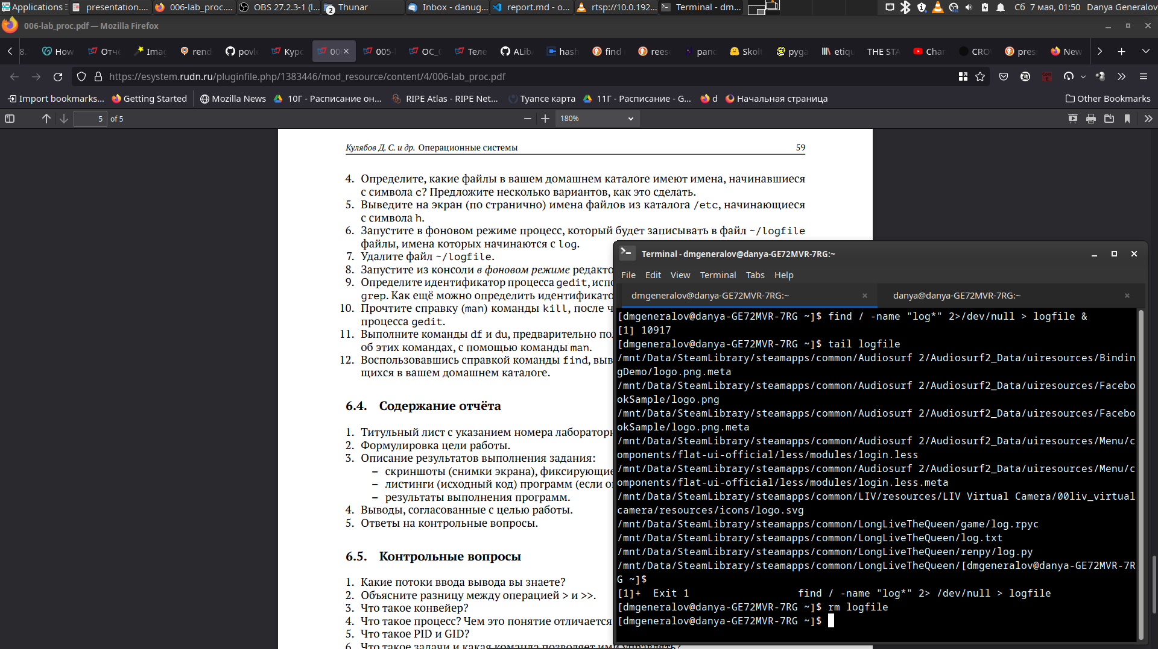

Рис. 6: Сканирование диска

Затем мы можем открыть целую графическую программу в фоне. Если это делать как обычно, то идентификатор процесса будет выведен в консоль, но если мы его забыли, то можно использовать команду ps, которая выводит информацию о процессах в системе, и найти тот который нам нужен. Это можно также сделать с помощью других программ для мониторинга процессов, например, top, но любой из показанных на рис. 7 методов эквивалентен.

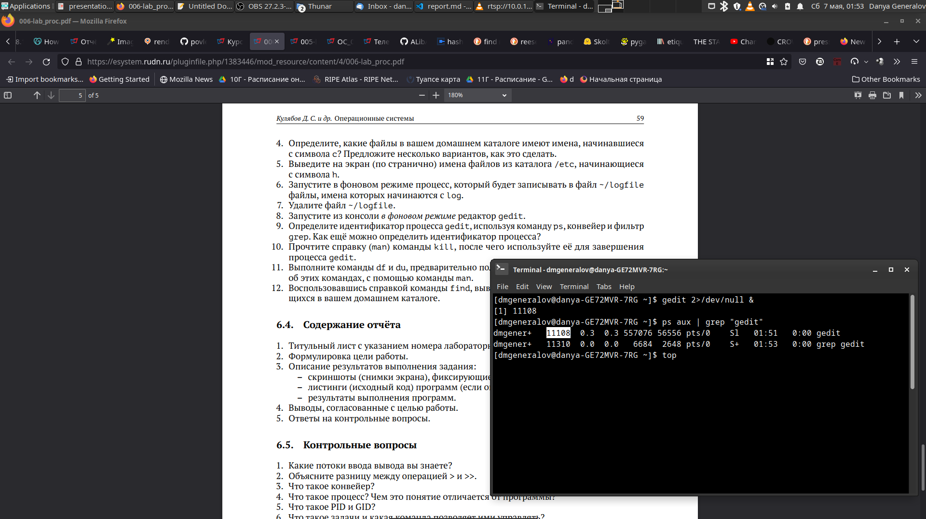

Рис. 7: Поиск идентификатора процесса

После того, как у нас есть идентификатор процесса, его можно закрыть с помощью команды kill. Если сделать это из той же консоли, где она была запущена изначально, то сообщение об этом появится при следующем приглашении ввести команду, как видно на рис. 8.

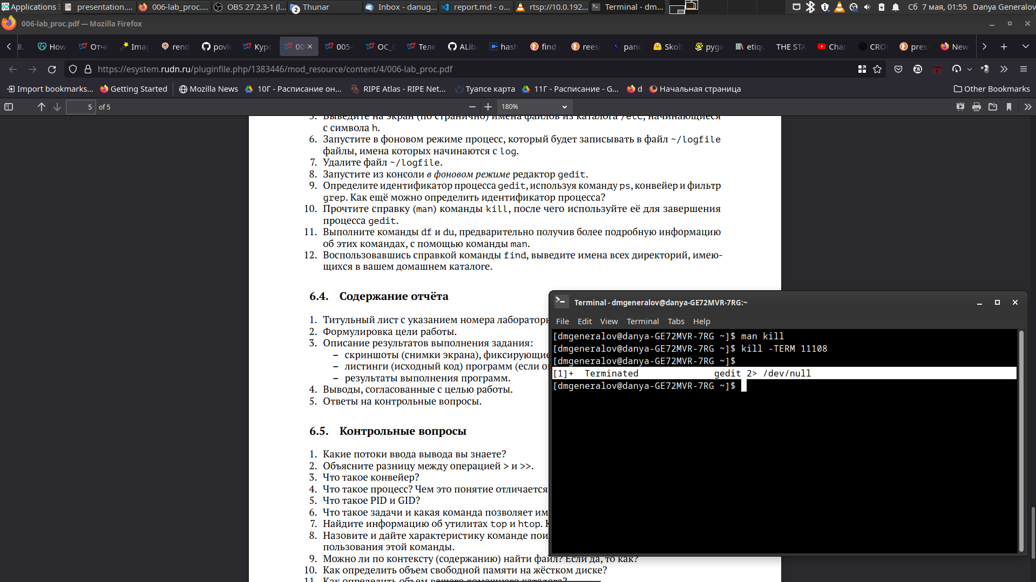

Рис. 8: Закрытие процесса

Наконец, с помощью программ df и du можно посмотреть на объем используемой памяти на диске – глобально, в файловой системе, или локально, о файлах в текущем каталоге. Обе программы имеют ключ -h, который выводит данные в человеко-читаемом формате, который можно посмотреть на рис. 9.

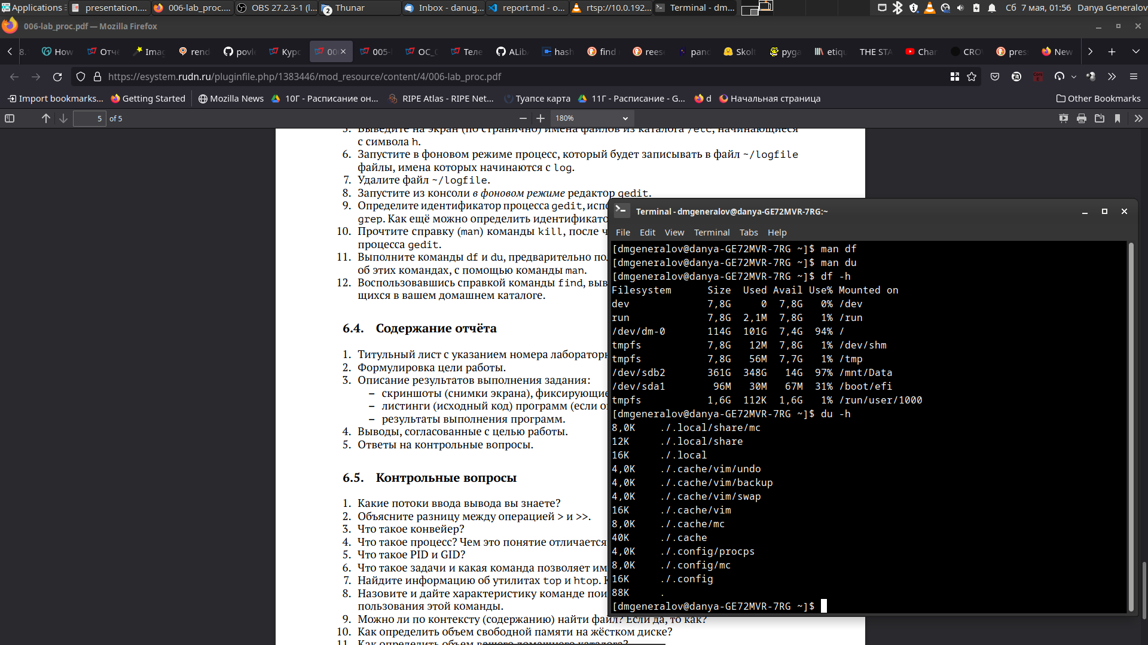

Рис. 9: Просмотр объема памяти

А с помощью команды find можно осуществлять более сложные поиски по файловой системе. Например, можно найти все директории и вывести только их названия, используя ключи -type d и -printf %f\n, и это видно на рис. 10.

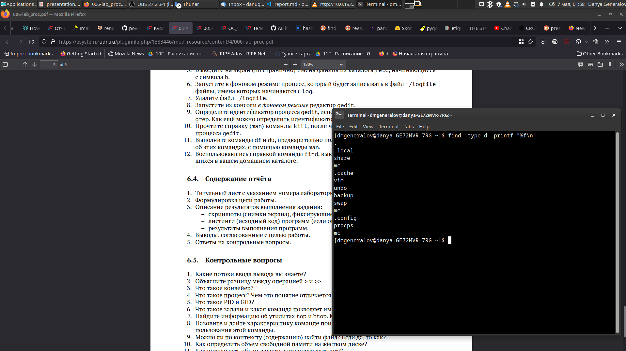

Рис. 10: Поиск директорий

# 5 Выводы

1. Какие потоки ввода вывода вы знаете?

Каждый процесс, когда создается, имеет три стандартных потока – stdin для ввода, stdout для вывода и stderr для ошибок. Эти потоки получают номера 0, 1 и 2 соответственно. Если программа хочет работать с файлами, сетевыми соединениями или другими потоками, то они получают номера от 3 и выше – так, первый файл открытый программой будет иметь номер файлового дескриптора, равный 3.

1. Объясните разницу между операцией > и >>.

Обе операции, поставленные после командной строки, обозначают, что стандартный вывод должен записываться в указанный файл. Если файл не существует, то обе операции создадут его. Но если файл уже существует, то > обнулит его размер и будет записывать в начало, а >> будет добавлять в конец файла.

1. Что такое конвейер?

Конвейер – редко используемое название операции pipe, обозначаемой вертикальной чертой |. Эта операция связывает две программы вместе, позволяя первой передавать свой вывод второй. Так, команда find / | grep "cpp" запустит две программы параллельно – find и grep – и сделает так, что вывод первой программы передается на ввод второй, а вывод второй уже подключен к стандартному выводу.

1. Что такое процесс? Чем это понятие отличается от программы?

Программа – это набор кода и данных, воспринимаемых как единое целое, которые можно запускать на компьютере. Когда программа запускается, ее код загружается в память компьютера, и затем создается процесс. Процесс – это объект, который содержит информацию об исполнении программы; иными словами, это экземпляр исполнения программы. Используя аналогию из объектно-ориентированного программирования, программа – это как класс, то есть сущность, которая описывает общую природу объекта, а процесс – это один экземпляр этого класса, содержащий информацию, уникальную для этого запуска.

1. Что такое PID и GID?

В контексте процессов, PID – это уникальный идентификатор процесса, а GID – это идентификатор группы процессов. Группа процессов – это набор процессов, которые логически связаны между собой. Если один процесс в группе получил какой-то сигнал, то все процессы в этой группе получают этот сигнал. К этому близка концепция сессий – несколько процессов, имеющих один и тот же SID (идентификатор сессии), получают все те же сигналы, которые получает session leader – предводитель сессии.

1. Что такое задачи и какая команда позволяет ими управлять?

Задачи – это группы процессов, которые были запущены с командной строки, между которыми можно переключаться. Может быть одна задача на перелднем плане и несколько задач на заднем плане. Чтобы запустить новую задачу на переднем плане, нужно просто запустить программу, а на заднем плане – добавив в конец команды амперсанд. Чтобы перевести задачу на задний план, нужно нажать комбинацию клавиш, обычно Ctrl+Z. После этого задача будет работать в заднем плане, пока не попытается сделать ввод или вывод. Когда это произойдет, она будет приостановлена, и сообщение об этом появится в консоли. После этого можно использовать команду fg, чтобы перевести задачу в передний план, или bg, чтобы позволить ей работать в заднем плане и всегда выводить сообщения в консоль. Обе команды принимают номер задачи в качестве аргумента, и узнать текущие запущенные задачи можно с помощью команды jobs.

1. Найдите информацию об утилитах top и htop. Каковы их функции?

Обе команды показывают информацию о текущих запущенных процессах интерактивно. Команда top более старая и поддерживаемая на почти всех системах, а команда htop – это реализация той же самой идеи с использованием более новых инструментов – так, htop поддерживает горизонтальную прокрутку и ввод с указательного устройства вроде мыши.

1. Назовите и дайте характеристику команде поиска файлов. Приведите примеры использования этой команды.

Команда find проходит по всем файлам и папкам рекурсивно, проверяет файлы по указанным правилам, затем делает указанные действия с ними.

* Найти все файлы C++ в домашней директории и всех поддиректориях: find ~ -type f -name "*.cpp"
* Удалить все пустые файлы: find -empty -delete
* Найти все файлы PNG, и для каждого из них, спросить пользователя, а затем конвертировать его в JPEG: find . -name "*.png" -okdir "mogrify -format jpg {}"

1. Можно ли по контексту (содержанию) найти файл? Если да, то как?

Да, это можно сделать с помощью команды grep:

grep -r "/path/to/somewhere" "pattern"

Ключ -r просит выполнять рекурсивный поиск, а pattern – это то содержимое, которое нужно найти.

1. Как определить объем свободной памяти на жёстком диске?

Это можно сделать с помощью команды df, которая выводит статистику о дисках, включая общий объём, занятый объём и процент использования.

1. Как определить объем вашего домашнего каталога?

Для этого можно использовать команду du, которая рекурсивно сканирует директории и считает общий объем файлов в них. Может быть более удобным использовать ncdu, которая оторбражает эту информацию в интерактивном текстовом интерфейсе, или baobab, которая имеет графический интерфейс.

1. Как удалить зависший процесс?

Для этого можно использовать команду kill, которая принимает номер процесса и посылает ему сигнал. Большинство сигналов могут быть проигнорированны, но стоит попробовать отправить сначала SIGTERM, который просит процесс завершиться. Если он не ответит на это в разумное время, то можно послать ему сигнал SIGKILL, который обрабатывается ядром и принудительно завершает выполнение процесса, вне зависимости от его состояния – это может оставить различные ресурсы в незакрытом состоянии, поэтому делать это стоит только в крайнем случае.

# 6 Выводы

В этой лабораторной работе мы научились работать с программой find, которая позволит эффективно искать файлы в папках, а также с командой grep и принципом связи программ вместе с помощью pipe. Эти два навыка полезны для того, чтобы быстро находить то, что нужно, в файловой системе и внутри одного файла. Также мы изучили основы взаимодействия с процессами и задачами, что нужно для того, чтобы параллельно работать над несколькими вещами в консоли, определять когда процессы делают что-то, чего не хотелось бы, и как их при необходимости останавливать.